Şiir Antoloji Yayınları Tanıtım Bülteni
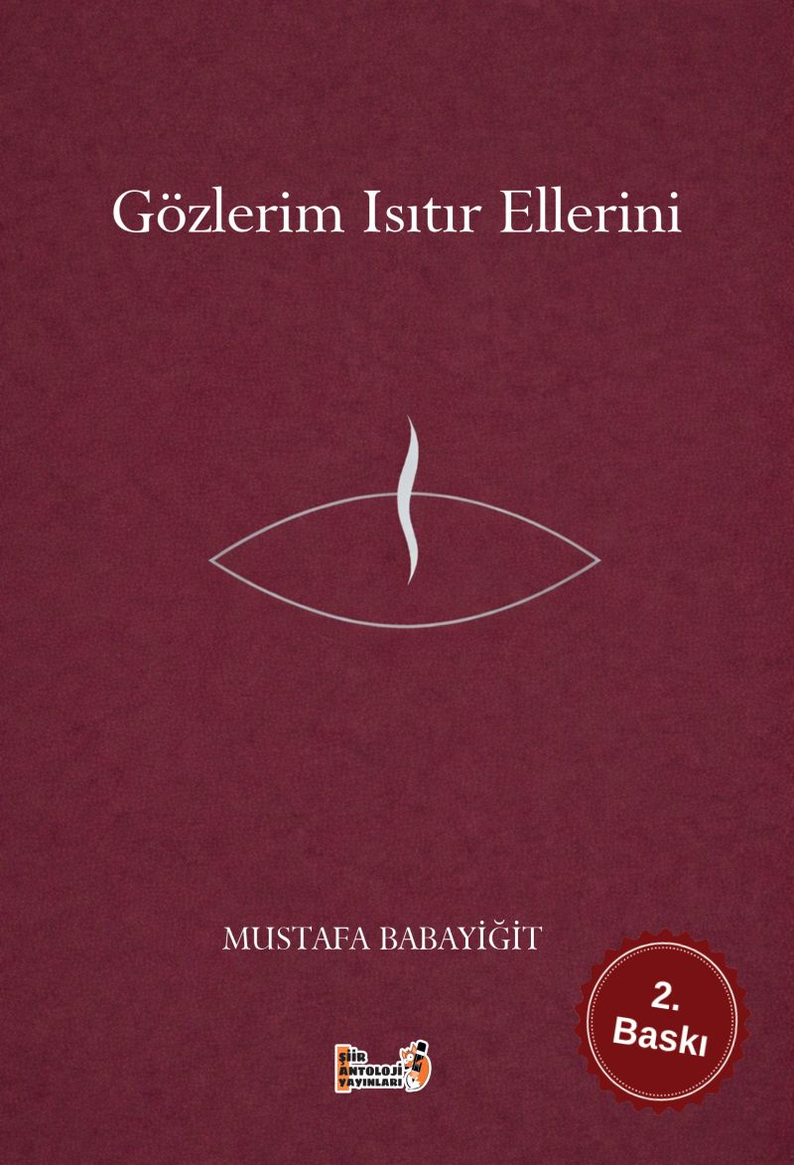 | Eser Adı: Gözlerim Isıtır Ellerini (2.Baskı )  Yazar Adı: Mustafa Babayiğit  Cilt Bilgisi: AMERİKAN  Kitap Dili: Türkçe  Eser Tipi: Orjinal  İç Sayfa: 2. HAMUR SB 60  Kapak: BRISTOL AMERİKAN 230  Yan Kapak: YOK  Selefon Türü: MAT SELEFON  Basım Tarihi: 2026  Sayfa Sayısı: 57  Kitap Boyutları: 135 X 195 mm  ISBN No: 9786259330808  Etiket Fiyatı: 185,00 TL  Kurucu: Emrah Çelik  Yayın Danışmanı: Fatih Can  Editör Görevlisi: Ahmet Güler  Mizanpajcı: Baran Ekber  Kapak Grafikeri: Kemal Taşçı  ISBN Görevlisi: Yusuf Efe Civlez
Kitap Tanıtım Yazısı : (Arka Kapak)

Vicdanlı yürek taşıyanlar çoğu kez şiire sığınırlar. Çünkü kötü insanların şiiri olmaz; bu alan kötülükten, hasetten ve bilumum arızalı insan davranışlarından uzak bir alandır.
Babayiğit, şiirlerinde kötülüğe karşı bir şemsiye açar ve altında bağdaş kurarak dostlarını muhabbete davet eder. Onun şiirleri bağırmaz, hoyratça kelimelerden oluşmaz. Âdeta kadife bir eldivenle dokunur sözcüklere ve naif bir arayışla onları mısralarına yerleştirir. Dert anlatmaz; anlatısına ve tanıklıklarına ortak olunmasını bekler.
Şiirlerinde kâh Doğubayazıtlı bir işçinin sırtında donan terde, kâh yapayalnız buz gibi coğrafyalarda kendini arayan bir bedende, kâh bir çocuğun yaşama direncinde bulursunuz kendinizi. O şiiri çorak bırakılmış talihsiz coğrafyalara yaşam suyu gibi döker. Ve insana ister istemez şunu düşündürür: Şiir de olmazsa ne önemi var ki hayatın? (Orçun Uzunhan - Yazar)
Kitabın detay sayfasına buradan ulaşabilirsiniz :
https://vernokitap.com/kitaplar/mustafa-babayigit-gozlerim-isitir-ellerini-5701.html
Şiir Antoloji Yayınları



